FASES REQUERIMIENTO DE SOFTWARE

1. DESCRIPCIÓN GENERAL DEL REQUERIMIENTO 2
2. FASE DE FORMALIZACIÓN 3
3. ANÁLISIS DE REQUISITOS Y REQUERIMIENTOS 4
5. LEVANTAMIENTO DEL REQUERIMIENTO DETALLADO 8
6. DISEÑO DE LA ARQUITECTURA DE SOLUCIÓN 10

DESCRIPCION GENERAL DEL REQUERIMIENTO

PROYECTO | ABOGABOT
Nombre Requerimiento: | Aplicación para la gestión y creación de expedientes digitales
Fecha Solicitud: | 22/02/2022
Responsable(s) Solicitud: | Juan Antonio Perez Gonzalez
Dependencia(s) Solicitante: | Jurídico
Responsable Funcional designado por el equipo de desarrollo de software: | Julio César González Ortega

FASE DE FORMALIZACIÓN

Descripción de la Solicitud
Usuario Solicitante
Se requiere una aplicación Web que sea capaz de gestionar los asuntos legales de los clientes, algunas de las funcionalidades que debe cumplir son:
- Solicitar la información de los clientes a través de un formulario a fin de canalizar al asesor legal correcto el asunto que se pretende crear.
- Una vez enviado el formulario procesar el pago correspondiente a los honorarios del asesor legal, a fin de dar inicio al proceso correspondiente ante las autoridades pertinentes.
- Permite que los clientes cuenten con un perfil en donde podrán visualizar todos los asuntos que han creado y dar seguimiento con el asesor legal asignado, así como saber el estatus de cada uno de ellos.
- El administrador del sitio recibe los datos del formulario junto con un documento en Word previo generado por el sistema para revisión previa del asesor legal antes de ser presentada ante la autoridad.
- El administrador recibe los pagos de los clientes y cuenta con un tablero de control en donde visualiza todos los ingresos de cada asesor y los ingresos totales de la plataforma.
- El administrador actualiza el proceso de la demanda y es capaz de agregar comentarios al respecto.
- El usuario recibe un correo de notificación cada ocasión que el asunto presenta algún avance.
- La página se puede visualizar en un teléfono inteligente
- Los colores preferidos por la empresa son el azul marino y blanco, no son limitativos pero son tomados como referencia.

Líder Funcional
El cliente requiere una aplicación Web con gestión y actualización de documentos, algunas de las funcionalidades percibidas de acuerdo a los requerimientos antes mencionados son:
- Almacenamiento de datos del cliente en una base de datos, provenientes de un formulario que a su vez requiere el inicio de sesión o registro del cliente en la plataforma.
- Pasarela de pagos para recibir los ingresos generados por los clientes por motivo de la contratación del servicio de asesoría legal, se entiende que la creación de un nuevo asunto envía al cliente a un portal de pagos, para que posterior al pago, el asunto se considere iniciado y se almacene en la base de datos para seguimiento.
- La base de datos permite que el perfil de cada cliente se relacione con los asuntos que tienen en proceso.
- Cada asunto será capaz de ser modificada por el administrador del portal, de forma que los cambios que afecten a la base de datos puedan ser visualizados en el perfil individual de cada cliente.
- Cuando el administrador almacene y confirme un cambio, la aplicación deberá notificar al cliente correspondiente mediante correo electrónico el cambio realizado.
- El cliente puede visualizar el estatus de cada uno de los asuntos que ha iniciado por medio del portal.
- De acuerdo a los datos del formulario la aplicación genera un documento previo para ser analizado por el administrador, este documento puede ser editado, guardado e impreso desde la plataforma. Se asume el consumo de una API como Google Docs o similar.
- El administrador tiene acceso a un dashboard de ingresos y progreso general de los asuntos a fin de vigilar el cumplimiento de los tiempos y pagos de cada asunto.
- El administrador es capaz de realizar acciones CRUD que permitan modificar el estatus de una demanda o modificar cualquier dato ingresado previamente.
- La página es creada usando Responsive Design, específicamente Mobile First de forma que pueda ser usada en dispositivos móviles y computadoras por igual.
- Se sugiere utilizar los colores preferidos por el cliente: azul marino y blanco, sin embargo si el diseño lo requiere estos pueden ser cambiados o complementados.

FIRMAS DE ACEPTACIÓN:

________________________________ _______________________________
Juan Antonio Perez Gonzalez Julio Cesar Gonzalez Ortega
Jurídico JUCEGOR WEBDEV

ANALISIS DE REQUISITOS Y REQUERIMIENTOS

Fecha Inicio | 22/02/2022 |  | Fecha Final | 04/04/2022
Modelamiento de Negocio
El diagrama de proceso del negocio (BPM por sus siglas en ingles) es el siguiente:
(Archivo PDF adjunto, imagen debajo)
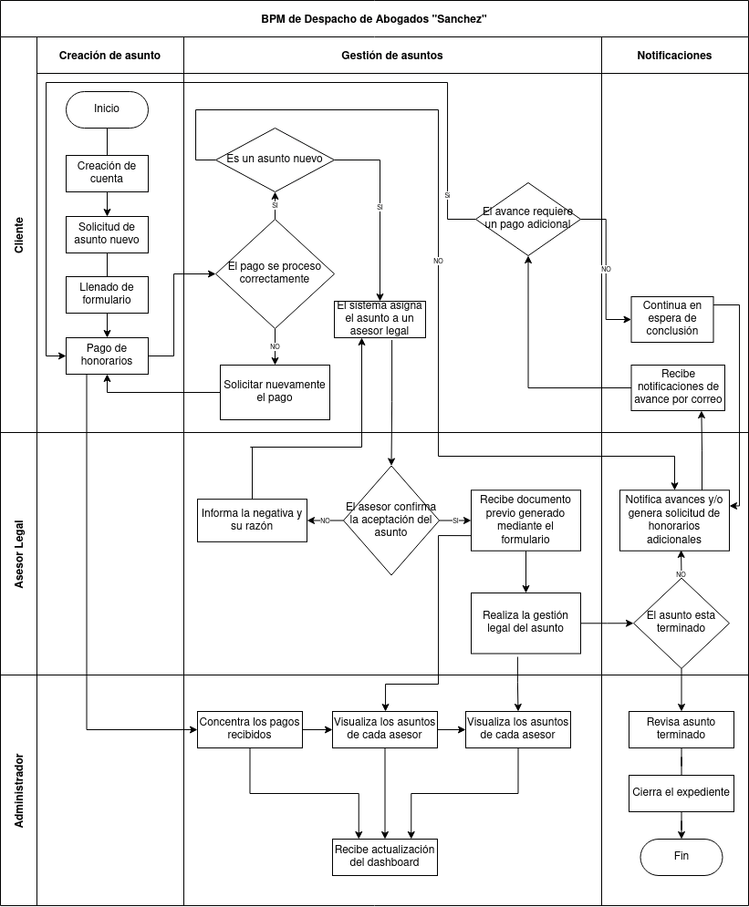

Términos de Referencia
Alcance de la solución | La solución cuenta con las siguientes características funcionales:  - Registro de clientes  - Formularios de creación de nuevos asuntos personalizados a los asuntos más comunes de la región.  - Notificaciones vía correo electrónico a los usuarios  - Dashboard funcional que muestra la concentración y comportamiento de los ingresos, así como el estado general de los asuntos.  - Pasarela de pagos para procesar el pago de los clientes  - Plataforma individual para seguimiento y actualización de los casos.
Requerimientos Funcionales y criterios de aceptación y | - Los datos ingresados en el sistema deben ser almacenados en una base de datos con respaldo diario.  - La pantalla de inicio vincula a un formulario de registro  - El formulario de registro de un nuevo asunto contiene una lista desplegable que muestra algunos de los tipos asuntos mas comunes.  - Los pagos pueden ser confirmados por la plataforma  - Las asesores legales cuentan con acceso al portal cuyas credenciales serán controladas por el administrador del sistema  - El sistema guardara un archivo PDF de todos los asuntos legales en forma de un expediente digital, que será almacenado una vez que el asunto se de por terminado.  - Los asesores legales pueden actualizar el estatus de un asunto pero no pueden dar por terminado el mismo  - El administrador puede revisar las actualizaciones de un asunto y dar por terminado el mismo  - El cliente puede visualizar el estatus de un asunto pero no puede finalizarlo sin aviso previo al administrador.  - El cliente puede efectuar un segundo pago por honorarios en caso de que el asesor legal lo requiera.  - El asesor legal puede solicitar un nuevo honorario, justificado en el avance de un asunto.  - La información confidencial deberá cumplir con las leyes y reglamentos de Mexico.  - El sistema arrojara informes solo al administrador, de forma que los clientes y asesores solo visualizaran los asuntos que les competen.  - El administrador es capaz de realizar un cambio de asesor legal en caso de que el cliente o el asesor lo requiera.  - El sistema debe ser capaz de evitar dobles registros de clientes, mediante el correo electrónico registrado.
Requerimientos no Funcionales y de calidad | - Los datos deben ser resguardados en una base de datos con respaldo diario en medios físicos.  - El protocolo de transferencia de archivos deberá ser SFTP, o similar, que garantice la integridad de la información transmitida.  - El sistema debe tener capacidad de 15,000 usuarios en nivel cliente y 5,000 usuarios en nivel asesor legal, los usuarios con privilegios de administrador serán máximo 15.  - El sistema debe contar con documentación funcional a nivel usuario.  - El sistema es creado utilizando la metodología Mobile First, con la intención de aplicar prácticas de Resposive Design en todas sus pantallas.  - El sistema deberá contar con una disponibilidad mayor a 95%  - La seguridad del sitio considera certificados SSL y conexión segura para transferencia de archivos.
Interesados en la solución
  Nombre/Rol/Perfil | Descripción
  Juan Perez - Jurídico | Usuario a cargo del proceso de administración de asuntos.
  Pedro Paramo – Asesor legal lider | Experto legal capaz de comunicar
Precondiciones | Defina una lista de condiciones que deben cumplirse antes de iniciar con la solución
Requisitos Técnicos | Tipo de Desarrollo | Web Escritorio Móvil Servicio Web  Servicio Windows Otro:__________________
Requisitos Técnicos | Base de Datos | Oracle  SQL Server  MySQL  MongoDB  Otro:__________________ |  |  | Versión  _______  _______  _______  _______  _______  _______
Requisitos Técnicos | Lenguaje | C#  VB  PHP  Java  JavaScript  Otro:_Ruby on Rails |  |  | Versión  _______  _______  _______  _______  _______  _______  _______
Viabilidad Técnica | Luego de adelantado el análisis de los requisitos y requerimientos es viable proponer una solución técnica para esta solicitud: SI ( ) NO ( )

FIRMAS DE ACEPTACIÓN:
Nombre | Dependencia | Teléfono | Firma
- FASE DE PLANEACIÓN Y GERENCIA DEL PROYECTO

Responsable |  |  |  |  | Fecha
Plan estratégico de fases del proyecto
N° | Nombre Etapa | Actividad |  | Rol Responsable |  | Fecha Inicio | Fecha Fin | Comentarios
Diagrama de planeación


NOTA: Las fechas de planeación establecidas en este documento son aproximadas y estarán sujetas a modificaciones que surjan por control de cambios u otros factores.

FIRMAS DE ACEPTACIÓN:
Nombre | Dependencia | Teléfono | Firma

LEVANTAMIENTO DEL REQUERIMIENTO DETALLADO

Las historias de usuario deben ser independientes y debidamente identificadas; deben corresponder a una única funcionalidad y deben ser cortas y concisas
HISTORIAS DE USUARIO
Nº. |  | Identificador único de la historia de usuario
Titulo |  | Titulo claro y especifico que define la fase o historia de usuario para el requerimiento
Fecha |  | DD/MM/YYYY
Estimación |  | Peso dado por un numero entre 1 y 100 acotado por la serie Fibonacci
Característica/Funcionalidad
Descripción detallada y suministrada en lenguaje natural por el usuario final, que permite identificar la necesidad puntual para una parte específica del requerimiento.
P.e.:

Quiero que el sistema me registre el número de veces que solicita atención a través de la ventanilla única, guardando el nombre del funcionario que atiende, la cedula y el tiempo que tarda en la consulta hasta obtener la solución a su inquietud.

Razón/Resultado
Con la finalidad de…
P.e.:

Con la finalidad de controlar la eficiencia de la atención en los puntos por cada uno de los empleados…

Criterios de Aceptación
Nº | Titulo |  | Contexto |  |  | Evento
1... | Título del escenario  Pe.  Ingreso del empleado a la plataforma |  | Descripción de la situación que presenta el criterio de aceptación:  P.e.:  En caso de que ingresa el número de identificación del funcionario y es inexistente debe generar un mensaje de error. |  |  | Cuando o en qué momento ocurre el contexto  P.e.:  Cuando el empleado intenta ingresar diligenciando en el formulario identificación y nombre
2 | Control de tiempo de respuesta |  | Registrar un tiempo superior a media hora y evidenciar que se genera una alerta de atención tardía |  |  | A partir del momento en que se efectúa el cierre del caso de atención al cliente por parte del empleado
n…
Firmas de aceptación
Nombre |  |  |  | Dependencia | Teléfono |  | Firma

DISEÑO DE LA ARQUITECTURA DE SOLUCION

En caso de que existan excepciones asociadas a la arquitectura de referencia se debe incluir su correspondiente justificación en las vistas que aplique.

Fecha | DD/MM/AAAA
Vista Lógica
Se puede utilizar alguno de los siguientes diagramas UML: Diagrama de Clase, Diagrama de Comunicación, Diagrama de Secuencia.

Si utiliza convenciones para diagramas Ad hoc, por favor describirlas aquí
Vista de Implementación
Se puede utilizar alguno de los siguientes diagramas UML: Diagrama de componentes o diagrama de Paquetes

Si utiliza convenciones para diagramas Ad hoc, por favor describirlas aquí
Vista de Proceso
Se puede utilizar alguno de los siguientes diagramas UML: Diagrama de actividades o de flujo

Si utiliza convenciones para diagramas Ad hoc, por favor describirlas aquí
Vista de Física
Se puede utilizar el diagrama UML de despliegue.

Si utiliza convenciones para diagramas Ad hoc, por favor describirlas aquí
Prototipos de interfaces de usuario
Mockups o Bocetos de interfaces graficas para Front-End.

Si utiliza convenciones para diagramas Ad hoc, por favor describirlas aquí
Firmas de aceptación
Nombre |  | Dependencia | Teléfono |  | Firma

Nota: En caso de considerar limitado el uso de UML, es posible utilizar diagramas Ad Hoc.

